

**Jeudi Saint 28 mars à 14 h au Dimanche de Pâques 31 mars à 14 h**

**Triduum Pascal 2024**



***de la crèche à la croix***

***L’humilité du Christ***

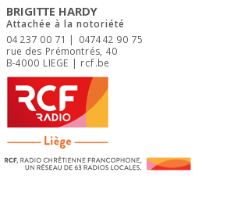 

**Renseignements / Inscriptions : Sœur Colette**

**Abbaye N-D. de Brialmont / 4130 Tilff** **Tél. : 04 388 17 98**

e-mail : [brialmont.hotellerie@skynet.be](mailto:brialmont.hotellerie@skynet.be) Site : [www.brialmont.be](http://www.brialmont.be/)

***Conférences et accompagnement :***

***Guy Balaes***

*Chanoine à la Cathédrale Saint-Paul de Liège*

**Renseignements / Inscriptions : Sœur Colette**

**Abbaye N-D. de Brialmont / 4130 Tilff** **Tél. : 04 388 17 98**

e-mail : [brialmont.hotellerie@skynet.be](mailto:brialmont.hotellerie@skynet.be) Site : [www.brialmont.be](http://www.brialmont.be/)